Suite du travail… (partie n°3)
voici la suite de votre travail. Vous avez jusqu’au 1er juin pour le réaliser. J’enverrai alors un correctif pour tous les exercices sauf pour les savoir écrire que vous devez me renvoyer car c’est un travail personnel.
DOE JE BEST !!

- Lezen p 200/201

- Lis le texte et réalise la carte d’identité de Sharon (nom, prénom, lieu de naissance et de résidence, métier)
- Décris ensuite ses activités quotidiennes (sous forme d’horaire)
- Enfin, repère tout ce qu’elle t’apprend sur ses habitudes alimentaires)
Le tout se fait en français !!

- Luisteren p. 203

Voici les réponses à une enquête faite sur les habitudes de vie de Dries et Léa ; Ecoute l’interview. Certains éléments de réponse ne sont pas corrects. Peux-tu les repérer, les souligner et les corriger ??
Utilise le QRcode suivant car tu n’as pas le texte sur ton cd.



- Test jezelf (ce n’est pas le même que celui donné dans la 1ère partie !!)

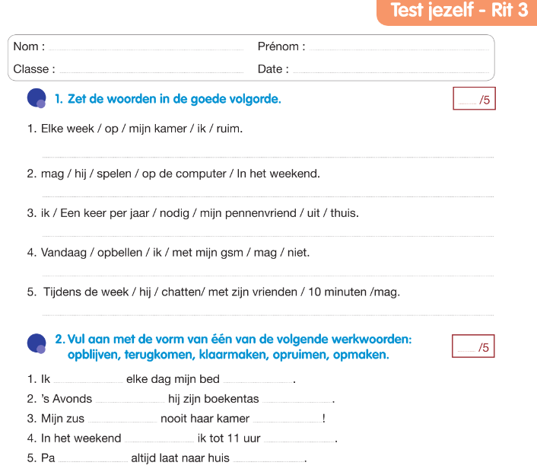
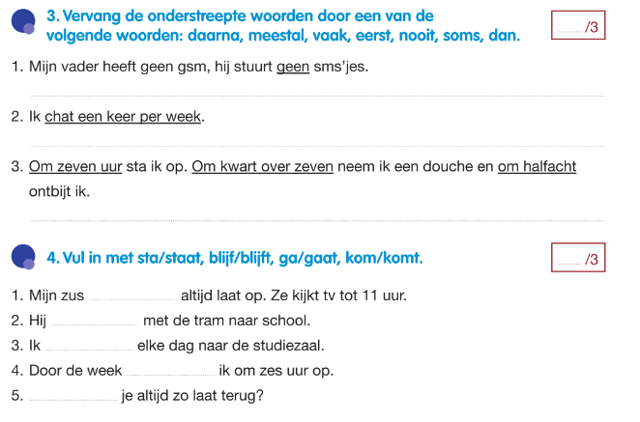
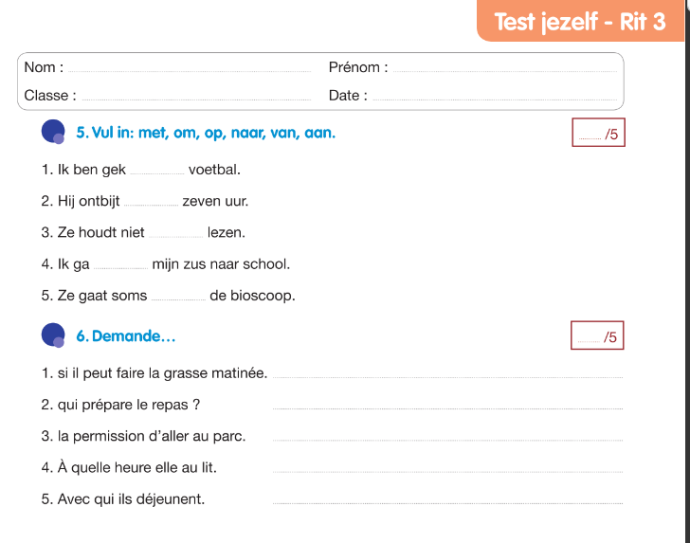

- Revois ensuite les pages 217 à 220 (c’est ce qu’on a vu dans la rit 3 mais présenté sous forme de liste synthétique)

- Luisteren p 223 (dont voici le QR code car tu ‘as pas ces interviews sur ton cd)



- Luisteren

Il s’agit ici des auditions que tu aurais pu avoir comme test final de la rit 3. Fais-les donc bien sérieusement !! IL y en a 2 . Je mets d’abord les QRcode, et ensuite les consignes :

Luisteren 1 | Luisteren 2
 | 

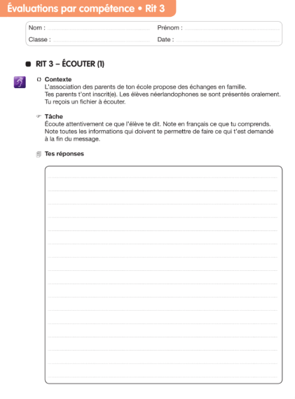

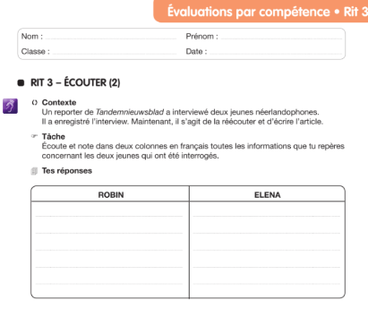

- Lezen
(il s’agit également de tests de lecture que tu aurais pu avoir comme tests de synthèse de la rit 3 ; à réaliser avec le plus grand sérieux, donc !)

Text 1 ;
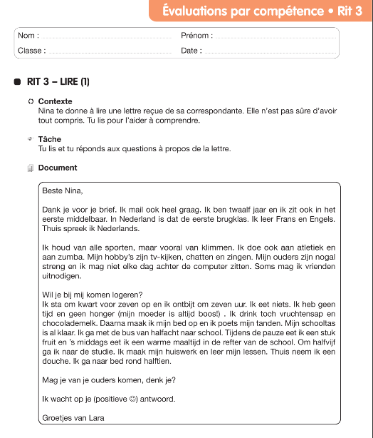
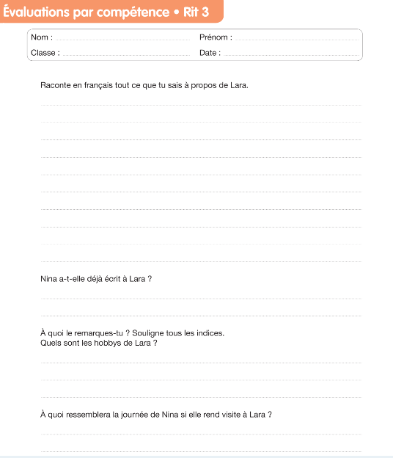

Text 2.
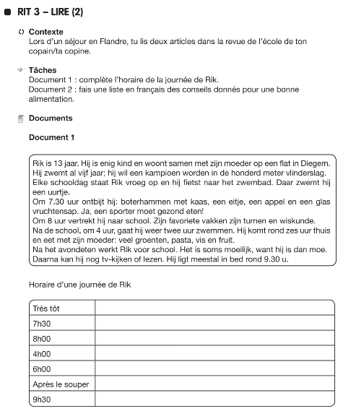
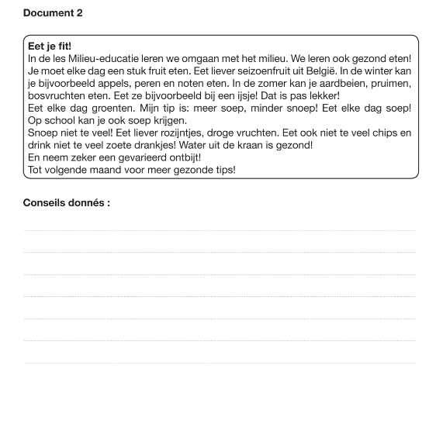

- Schrijven (pour ces 3 textes, je ne saurai pas vous envoyer de correctif car c’est personnel. C’est donc à me renvoyer sur ma boîte mail sophiedelbart@hotmail.com)

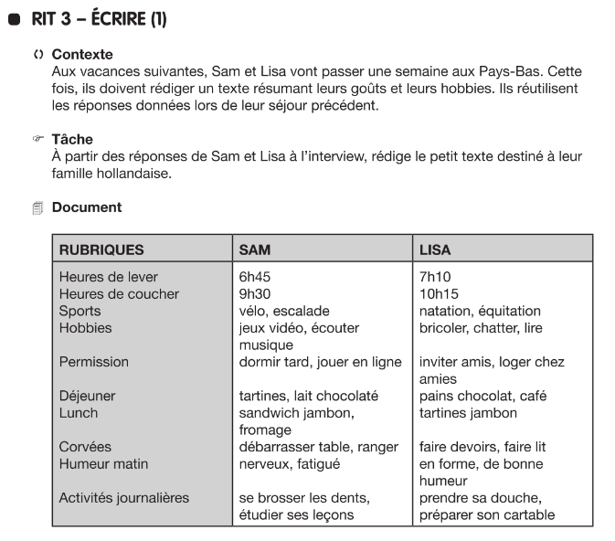

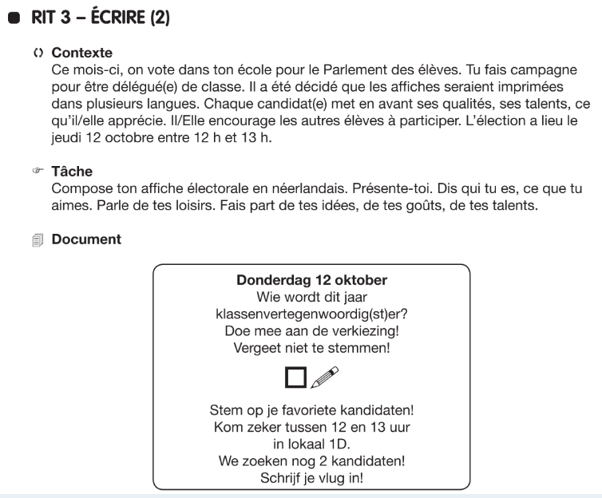

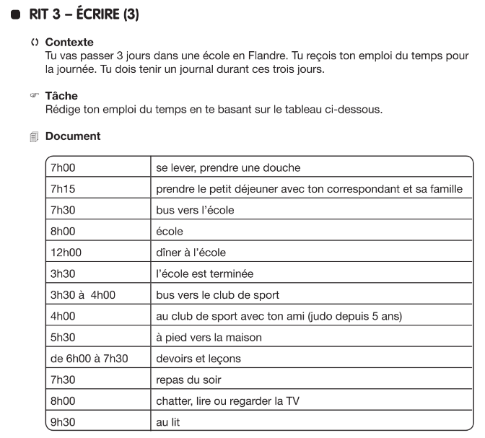

Nous aurons ainsi clôturé en beauté la rit 3 !!!

Proficiat !!!

